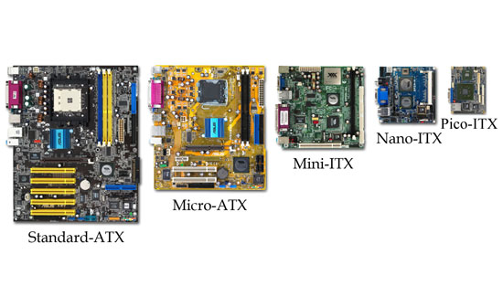
El tamaño de la motherboard

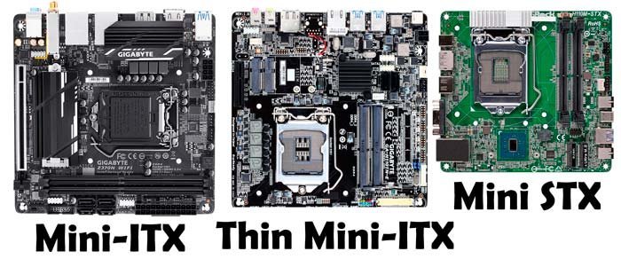

Componentes de una placa base

La placa base de un ordenador, que también se conoce como motherboard, mobo (abreviatura), MB (abreviatura), placa de sistema e incluso placa lógica, sirve para conectar todas las partes de un ordenador. El procesador, la memoria, los discos duros, la placa gráfica, las tarjetas de expansión y otros puertos se conectan a la placa base directamente o mediante cables.
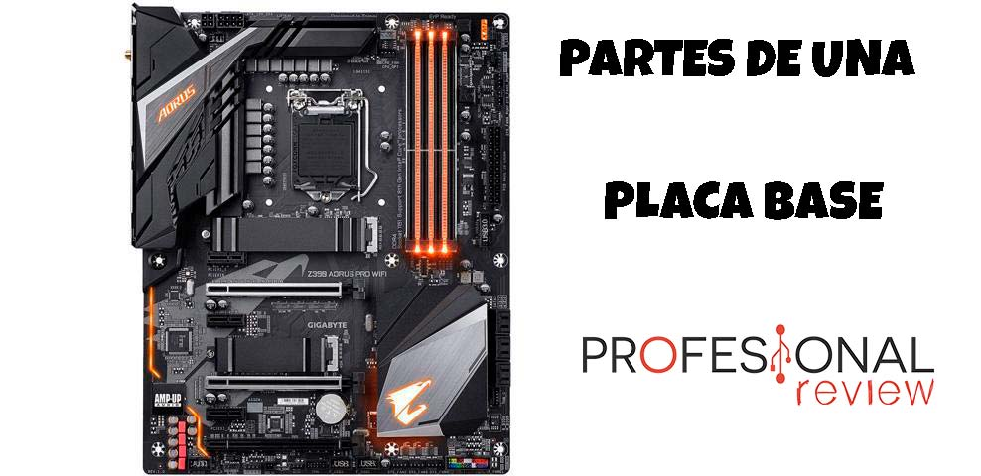
La placa base es la pieza de hardware del ordenador que puede considerarse como la “columna vertebral” del PC, o más bien como la central donde se mantienen todas las piezas juntas.
Los teléfonos, las tabletas y otros dispositivos pequeños también tienen placas base, pero a menudo se denominan placas lógicas o PCB.
Sus componentes suelen soldarse directamente a la placa para ahorrar espacio, lo que significa que no hay ranuras de expansión para actualizaciones como las que se ven en los ordenadores de sobremesa.
Retrocediendo algunos años, el ordenador de IBM que fue lanzado en 1981 es considerado como la primera placa base para ordenador. Sin embargo, en la actualidad los fabricantes de placas base más populares son ASUS, MSI, Gigabyte, EVGA, Supercomputer o la clásica Biostar.

Partes de una placa base
Todo lo que hay detrás de la caja del ordenador está conectado de alguna manera a la placa base para que todas los componentes puedan comunicarse entre sí.
Esto incluye tarjetas gráficas, tarjetas de sonido, discos duros, unidades ópticas, microprocesador (1 ó 2), memorias RAM, conexiones USB o la alimentación de la fuente de alimentación.
En una placa base también hay ranuras de expansión, puentes, condensadores, conexiones de alimentación de dispositivos y datos, ventiladores, disipadores de calor y orificios para tornillos.
Todos estos componentes serán detallados a continuación.

Datos importantes sobre la placa base
Las placas base de PC, las fuentes de alimentación y las cajas salen de fábrica con distintos tamaños, que son conocidos como “factores de forma”. Estos tres componentes de un PC tienen que tener compatibilidad en cuanto al tamaño para brindar un funcionamiento correcto.
Las placas base varían mucho con respecto a los tipos de componentes que soportan. Por ejemplo, cada placa base soporta un solo tipo de CPU y una lista corta de tipos de memoria. Además, algunas tarjetas gráficas, memoras ram, discos duros y otros periféricos pueden no ser compatibles. El fabricante de la placa base debe proporcionar una orientación clara sobre la compatibilidad de los componentes.
En portátiles y tablets, y cada vez más incluso en ordenadores de sobremesa, la placa base suele incorporar las funciones de la tarjeta de vídeo y de la tarjeta de sonido. Esto ayuda a mantener estos tipos de ordenadores con un tamaño pequeño. Sin embargo, también evita que esos componentes incorporados se actualicen.
Por otra parte, los mecanismos de refrigeración deficientes de la placa base pueden dañar el hardware conectado a la misma. Esta es la razón por la que los dispositivos de alto rendimiento como la CPU y las tarjetas de vídeo de alta gama suelen refrigerarse con disipadores de calor, y a menudo se utilizan sensores integrados para detectar la temperatura y comunicarse con la BIOS o el sistema operativo para regular la velocidad del ventilador.
Los dispositivos conectados a una placa base a menudo necesitan que los controladores de dispositivos se instalen manualmente para que funcionen con el sistema operativo.

Descripción física de una placa base
En un PC, la placa base se monta dentro de la caja o chasis, de cara al lado que tenga más fácil acceso. Se fija de forma segura mediante pequeños tornillos a través de orificios.
La parte frontal de la placa base contiene puertos a los que se conectan todos los componentes internos. Un solo zócalo/socket aloja al procesador, mientras que múltiples ranuras permiten la conexión de uno o más módulos de memoria.
También nos encontramos con otros puertos que residen en la placa base, los que permiten que el disco duro y la unidad óptica se conecten a través de cables de datos.
Los cables pequeños de la parte frontal de la caja del ordenador se conectan a la placa base para permitir que la alimentación, el botón de encendido y las luces LED funcionen. La energía de la fuente de alimentación se suministra a la placa base mediante un puerto especialmente diseñado.
También en la parte frontal de la placa base hay una serie de ranuras para tarjetas periféricas. Estas ranuras son donde la mayoría de las tarjetas de vídeo, tarjetas de sonido y otras tarjetas de expansión están conectadas a la placa base.
En el lado izquierdo de la placa base (el lado que da a la parte trasera del chasis) hay una serie de puertos. Estos puertos permiten la conexión de la mayoría de los periféricos externos del ordenador, como el monitor, el teclado, el ratón, los altavoces, el cable de red y mucho más.
Todas las placas base modernas también incluyen puertos USB y, cada vez más, otros puertos como HDMI, USB Type C con Thunderbolt 3 o MiniDisplayPort que permiten que los dispositivos compatibles se conecten al equipo cuando se necesitan, como cámaras digitales, impresoras y más.

¿Qué hay en una placa base?
Las placas base de los portátiles hacen el mismo trabajo que las de PC, pero están hechas a medida y varían mucho en diseño y disposición. Además, aunque la placa base de un PC está diseñada para tener espacio para añadir componentes adicionales, en una placa base de un portátil lo único que normalmente se puede actualizar es la RAM.
Dicho esto, estos son los principales componentes de una placa base:
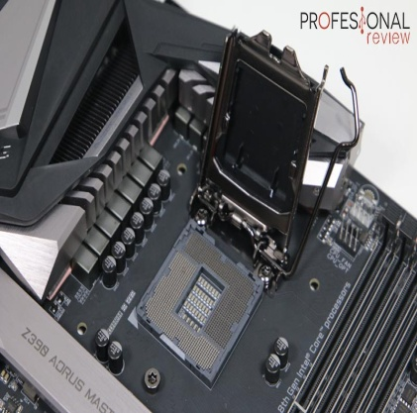
Zócalo de la CPU (procesador)

Aquí es donde la CPU, o procesador, se conecta. Todos los ordenadores modernos tienen grandes dispositivos de refrigeración en la parte superior del procesador, que normalmente consiste en un bloque de metal con aletas y un ventilador. El zócalo está cuidadosamente diseñado para que el procesador solo quepa en el lugar adecuado.
También conocido como microprocesador o procesador, la CPU es el cerebro del ordenador. Es responsable de obtener, decodificar y ejecutar instrucciones de programa, así como de realizar cálculos matemáticos y lógicos.
El chip de procesador viene identificado en su superficie por el tipo de procesador y el fabricante. Esta información suele estar inscrita en el propio chip. Por ejemplo, Intel 386, Advanced Micro Devices (AMD) 386, Cyrix 486, Pentium MMX, Intel Core 2 Duo, Intel Core i3, Intel Core i5, Intel Core i7, Intel Core i9, AMD Threadripper o los AMD Ryzen.
Si el chip del procesador no está en la placa base, puedes identificar el zócalo del procesador como socket 1 al socket 8, LGA 775 y varios más. Esto puede ayudarte a identificar el procesador que cabe en el zócalo. Por ejemplo, un procesador 486DX encaja en el socket 3. Un procesador Intel Core i-7 8700K al socket LGA 1151, un i9-7900X al socket LGA 2011 o los AMD Ryzen de primera y segunda generación al AM4.

Ranuras de memoria RAM (memoria DDR)
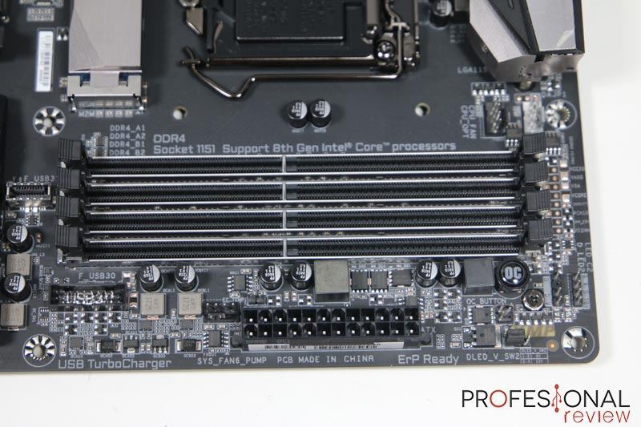
La mayoría de los equipos de escritorio tienen dos, cuatro u ocho ranuras para la memoria RAM. Más ranuras significan que se puede ajustar más RAM, hasta el máximo especificado en el manual de la placa base. En los portátiles, las ranuras de RAM suelen ser la única parte de la placa base que el usuario puede reemplazar.
Los módulos RAM son largos y delgados. Las ranuras tienen un mecanismo a lo largo que corresponde a un hueco en el módulo RAM, por lo que el módulo solo se ajustará de la manera correcta. Este hueco también asegura que no se pueda instalar RAM incompatible en una placa, como un módulo DDR2 antiguo en una placa base DDR4 moderna.
La memoria de acceso aleatorio, o RAM, por lo general se refiere a los chips de ordenador que almacenan temporalmente los datos dinámicos para mejorar el rendimiento del ordenador mientras está trabajando.
En otras palabras, es el lugar de trabajo del ordenador, donde se cargan los programas y datos activos para que cada vez que el procesador los necesite no tenga que recuperarlos del disco duro.
La memoria de acceso aleatorio es volátil, lo que significa que pierde su contenido una vez que se apaga el equipo. Esto es diferente de la memoria no volátil, como los discos duros y la memoria flash, que no requieren una fuente de alimentación para retener los datos.
Cuando un ordenador se apaga correctamente, todos los datos ubicados en la RAM se devuelven al almacenamiento permanente en el disco duro o unidad flash. En el siguiente arranque, la memoria RAM comienza a llenarse con programas cargados automáticamente al inicio, un proceso llamado arranque.

Ranuras de expansión: PCI Express y PCI
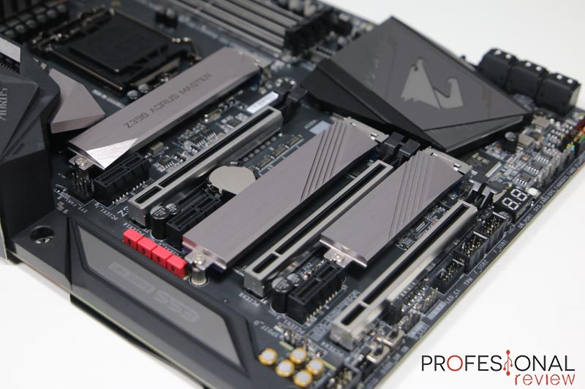
Sirven para añadir componentes adicionales a tu PC, como tarjetas gráficas o de sonido. Hay dos tipos principales de ranuras de expansión: PCI Express y la ya obsoleta PCI. Las ranuras PCI Express vienen en tres tamaños y clasificaciones de velocidad: x1, x4 y x16, para adaptarse a diferentes tipos de tarjetas.
En muchos PCs, es posible que estas ranuras nunca se utilicen. Todas las placas base tienen sonido incorporado, y muchas CPUs tienen componentes gráficos integrados. Sin embargo, los ordenadores construidos para jugar a menudo tienen potentes tarjetas gráficas dedicadas en una ranura PCI Express x16, y algunos audiófilos prefieren tarjetas de sonido dedicadas para mejorar la calidad de audio, aunque en los últimos lanzamientos de placas bases se ha mejorado notablemente la calidad de la tarjeta de sonido integrada: condensadores nichicon, protección EMI, buenos chips dedicados y sobre todo un software muy desarrollado.
La ranura PCI es para tarjetas de expansión más antiguas y han sido siempre compatibles con tarjetas de sonido, tarjetas de red, tarjetas de conexión. Aunque cada vez es menos habitual verlas en placas bases de gama media y alta, donde predominan los slots PCI Express.
Los buses transportan señales tales como datos, direcciones de memoria, potencia y señales de control de componente a componente. Otros tipos de buses son el ISA y el EISA, pero sólo aparecen en placas bases viejas.
Los buses de expansión mejoran las capacidades de los PCs al permitir que los usuarios agreguen las características que faltan en sus ordenadores al insertar tarjetas adaptadoras en las ranuras de expansión.
Un resumen rápido de los principales slots de expansión:
- Conexión ISA y/o VESA: Obsoletas y que se empezaron a utilizar en los primeros 386.
- Conexión PCI: aún se sigue viendo, pero en la época del Pentium I fue un estándar con la llegada de tarjetas gráficas 3D como VOODOO.
- Conexión PCI Express: La encontramos en diferentes velocidades: x1, x4 y x16. Son los slots de expansión habituales que integran las placas bases actuales.

Conectores de almacenamiento
Estos conectores son para discos duros mecánicos, dispositivos de almacenamiento de estado sólido (SSD) y dispositivos de almacenamiento óptico como grabadoras de DVD.
Hay dos tipos de conectores: SATA 2 y el más rápido SATA 3. SATA 2 es lo suficientemente rápido para discos duros mecánicos tradicionales y unidades ópticas, mientras que las unidades SSD necesitan SATA 3 para funcionar a toda velocidad.
Los dispositivos SATA 2 funcionan bien con los conectores SATA 3, pero los dispositivos SATA 3 conectados a los conectores SATA 2 pueden funcionar a velocidades reducidas.

Conectores PS/2 para teclado y ratón
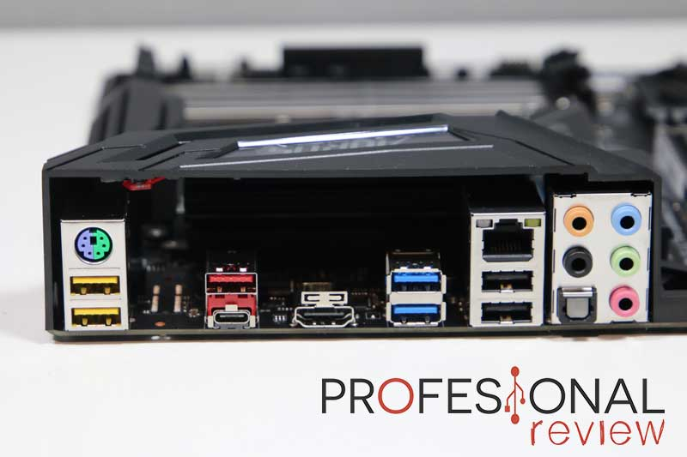
La mayoría de los teclados y ratones ahora se conectan a través de USB, pero todavía hay algunos modelos que utilizan el viejo conector redondo PS/2, que todavía se puede encontrar incluso en las nuevas placas base. Una conexión clásica que antiguamente se encontraban repetida dos veces en la placa base y ahora con algo de suerte en una sola.

Conectores gráficos (para monitores)
Si tu microprocesador tiene gráficos integrados, usará estos conectores para conectarse al monitor. Si tienes una tarjeta gráfica dedicada, usarás los conectores en la parte posterior de la misma.
Las distintas placas base tienen conectores diferentes, como DisplayPort, HDMI, DVI y, a veces, el VGA más antiguo. Necesitarás un puerto que coincida con el de tu monitor, pero ten en cuenta que un puerto DVI se puede utilizar con un monitor HDMI y viceversa utilizando adaptadores baratos. Las conexiones HDMI y Displayport transportan el audio también, pero

Puertos USB
Casi todo lo que conectes al ordenador desde el exterior, desde teclados hasta ratones e impresoras, se conecta a un puerto USB. Hay dos tipos de USB de tamaño completo con los que estarás familiarizado: USB 2 y USB 3. Un USB 3 es mucho más rápido y se adapta mejor a dispositivos como los discos duros externos USB 3, donde la velocidad adicional realmente marcará la diferencia.
La mayoría de las placas base tienen conectores USB 2 y USB 3, y todos los dispositivos USB 2, USB 3 y USB 3.1 funcionarán cuando se conecten a cualquiera de los puertos; aunque es posible que funcionen un poco más despacio en el USB 2.
Las placas base modernas ahora también vienen con USB-C de segunda generación. Con unas tasas de lectura muy mejoradas en cada actualización.

Puerto de red
No todos los equipos portátiles tienen puertos de red con cable (algunos traen un USB con conexión Gigabit), pero aún se encuentran en prácticamente todos los equipos de escritorio. Aquí es donde se conecta un cable Ethernet (red) para crear una conexión de red alámbrica, en lugar de inalámbrica, a un router doméstico o a la red de la oficina.
Todas las placas base modernas tienen puertos Gigabit Ethernet, también llamados 10/100/1000, lo que significa que pueden transferir datos a 1.000 megabits por segundo (Mbit/s), o un máximo teórico de 125 megabytes por segundo (MB/s). Aunque en un futuro muy próximo las conexiones 10 Gigabit estarán incluidas en todas las placas bases.

Northbridge (puente norte)
También conocido como Memory Controller Hub (MCH). Es un chipset que permite a la CPU comunicarse con la RAM y la tarjeta gráfica.
A partir de Intel Sandy Bridge en 2011, este componente de placa base ya no está presente, ya que se ha integrado en el mismo microprocesador. Mejorando claramente en rapidez en todo el hardware.
Se encarga de controlar las transferencias entre el procesador y la memoria RAM, por lo que se encuentra físicamente cerca del procesador. A veces se le llama GMCH, por Graphic and Memory Controller Hub.

Batería CMOS (RAM CMOS)
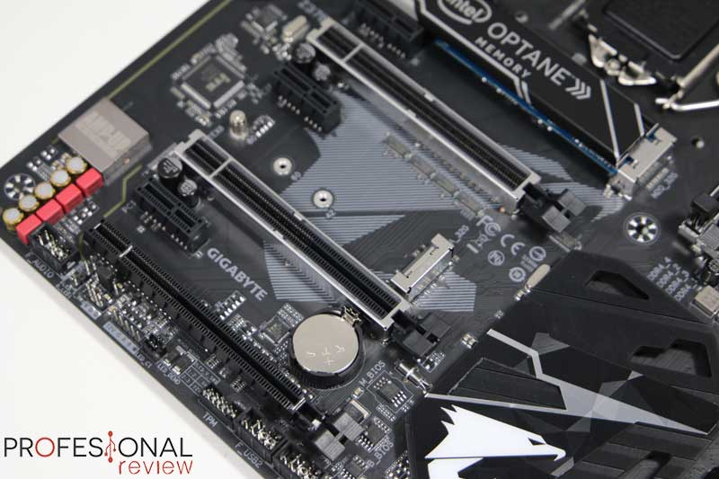
La batería CMOS que se encuentra en la mayoría de las placas base es la pila de litio CR2032.
Suministra energía para almacenar la configuración de la BIOS y mantener en funcionamiento el reloj en tiempo real.
Las placas base también incluyen un pequeño bloque separado de memoria hecho de chips RAM CMOS que se mantiene vivo mediante una batería (conocida como batería CMOS) incluso cuando el PC está apagado. Esto evita la reconfiguración cuando el PC está encendido.
Los dispositivos CMOS requieren muy poca energía para funcionar. La RAM CMOS se utiliza para almacenar información básica sobre la configuración del PC.
Otros datos importantes que se guardan en la memoria CMOS son la hora y la fecha, que se actualizan mediante un reloj de tiempo real (RTC).

Southbridge (puente sur)
También conocido como Hub de Controlador de Entrada / Salida (ICH).
Es un chipset que permite a la CPU comunicarse con ranuras PCI, ranuras PCI-Express x1 (tarjetas de expansión), conectores SATA (discos duros, unidades ópticas), puertos USB (dispositivos USB), puertos Ethernet y audio integrado.
Maneja las comunicaciones entre los dispositivos periféricos más lentos. También se le llama ICH (I/O Controller Hub). El término “puente” se utiliza generalmente para designar un componente que conecta dos buses.

Conector de alimentación ATX
Se conecta al cable de alimentación ATX de 24 clavijas de una fuente de alimentación que suministra energía a la placa base. Auxiliarmente podemos encontrar conexiones de alimentación extra en formato de 4 ó 8 pines, en placas bases de gama alta lo normal es ver: 24 pines de alimentación y dos conexiones EPS de 8 pines. Las plataforma Intel LGA 2066 (Procesador Intel Core i9) y AMD TR4 (Theadripper)

Basic Input/Output System (BIOS)
BIOS significa Basic Input/Output System (Sistema básico de entrada/salida). BIOS es una memoria de solo lectura, que consiste en software de bajo nivel que controla el hardware del sistema y actúa como interfaz entre el sistema operativo y el hardware.
Todas las placas base incluyen un pequeño bloque de ROM (Memoria de solo Lectura) que está separado de la memoria principal del sistema usada para cargar y ejecutar el software. En los PC, el BIOS contiene todo el código necesario para controlar el teclado, la pantalla de visualización, las unidades de disco, los puertos serie y varias funciones más.
El BIOS del sistema es un chip ROM en la placa base que se utiliza durante la rutina de arranque (proceso de arranque) para comprobar el sistema y prepararse para ejecutar el hardware. La BIOS se almacena en un chip ROM porque la ROM retiene la información incluso cuando no se suministra energía al ordenador.

Memoria caché
La memoria caché es un pequeño bloque de memoria de alta velocidad (RAM) que mejora el rendimiento del PC precargando información de la memoria principal (relativamente lenta) y pasándola al procesador bajo demanda.
La moyoría de las CPUs tienen una memoria caché interna (integrada en el procesador) que se conoce como Nivel 1 (L1) o memoria caché primaria. Esto puede complementarse con memoria caché externa instalada en la placa base. Este es el Nivel 2 (L2) o caché secundario.

Chipsets
Un chipset es un grupo de pequeños circuitos que coordinan el flujo de datos hacia y desde los componentes clave de un PC. Estos componentes clave incluyen la CPU misma, la memoria principal, la caché secundaria y cualquier dispositivo situado en los buses. Un chipset también controla el flujo de datos hacia y desde los discos duros y otros dispositivos conectados a los canales IDE.

Conector mSATA y / o M.2 NVME
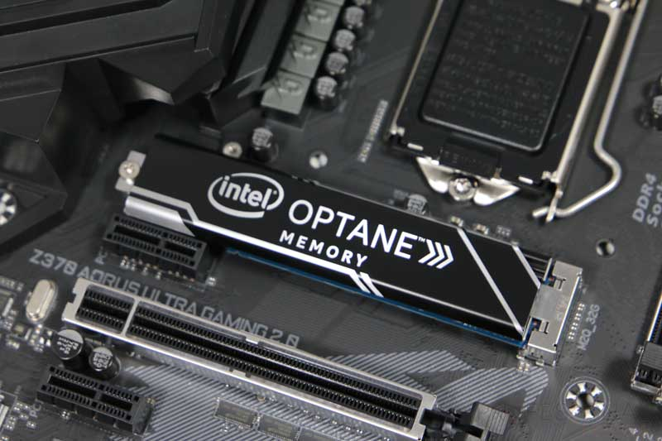
Se conecta a una unidad de estado sólido mSATA o M.2 NVME. En la mayoría de los casos, esta unidad SSD se utiliza como caché para acelerar las unidades de disco duro, pero es posible volver a utilizarla como una unidad de disco duro normal. Actualmente es difícil de encontrar en dispositivos portátiles domésticos, pero notebook para empresas todavía podemos llevarnos alguna sorpresa.

Botón de encendido y reseteo
Botón incorporado para encender, apagar y reiniciar el ordenador. Este componente de placa base es más común entre las placas de gama alta.

Memorias RAM
TIPOS DE MEMORIA RAM:
- DRAM (Dynamic RAM)
- VRAM (Vídeo RAM)
- SRAM (Static RAM)
- FPM (Fast Page Mode)
- EDO (Extended Data Output)
- BEDO (Burst EDO)
- SDRAM (Synchronous DRAM)
- DDR SDRAM ó SDRAM II (Double Data Rate SDRAM)
- PB SRAM (Pipeline Burst SRAM)
- RAMBUS
- ENCAPSULADOS
- SIMM (Single In line Memory Module)
- DIMM (Dual In line Memory Module)
- DIP (Dual In line Package)
- Memoria Caché ó RAM Caché
- RAM Disk
MEMORIA RAM
RAM: Siglas de Random Access Memory, un tipo de memoria a la que se puede acceder de forma aleatoria; esto es, se puede acceder a cualquier byte de la memoria sin pasar por los bytes precedentes. RAM es el tipo más común de memoria en las computadoras y en otros dispositivos, tales como las impresoras.
Hay dos tipos básicos de RAM:
- DRAM (Dynamic RAM), RAM dinámica
- SRAM (Static RAM), RAM estática
Los dos tipos difieren en la tecnología que usan para almacenar los datos. La RAM dinámica necesita ser refrescada cientos de veces por segundo, mientras que la RAM estática no necesita ser refrescada tan frecuentemente, lo que la hace más rápida, pero también más cara que la RAM dinámica. Ambos tipos son volátiles, lo que significa que pueden perder su contenido cuando se desconecta la alimentación.
En el lenguaje común, el término RAM es sinónimo de memoria principal, la memoria disponible para programas. En contraste, ROM (Read Only Memory) se refiere a la memoria especial generalmente usada para almacenar programas que realizan tareas de arranque de la máquina y de diagnósticos. La mayoría de los computadores personales tienen una pequeña cantidad de ROM (algunos Kbytes). De hecho, ambos tipos de memoria (ROM y RAM) permiten acceso aleatorio. Sin embargo, para ser precisos, hay que referirse a la memoria RAM como memoria de lectura y escritura, y a la memoria ROM como memoria de solo lectura.
Se habla de RAM como memoria volátil, mientras que ROM es memoria no-volátil.
La mayoría de los computadores personales contienen una pequeña cantidad de ROM que almacena programas críticos tales como aquellos que permiten arrancar la máquina (BIOS CMOS). Además, las ROMs son usadas de forma generalizada en calculadoras y dispositivos periféricos tales como impresoras laser, cuyas 'fonts' están almacenadas en ROMs.
Tipos de memoria RAM
- VRAM :
Siglas de Vídeo RAM, una memoria de propósito especial usada por los adaptadores de vídeo. A diferencia de la convencional memoria RAM, la VRAM puede ser accedida por dos diferentes dispositivos de forma simultánea. Esto permite que un monitor pueda acceder a la VRAM para las actualizaciones de la pantalla al mismo tiempo que un procesador gráfico suministra nuevos datos. VRAM permite mejores rendimientos gráficos aunque es más cara que la una RAM normal.
- SIMM :
Siglas de Single In line Memory Module, un tipo de encapsulado consistente en una pequeña placa de circuito impreso que almacena chips de memoria, y que se inserta en un zócalo SIMM en la placa madre o en la placa de memoria. Los SIMMs son más fáciles de instalar que los antiguos chips de memoria individuales, y a diferencia de ellos son medidos en bytes en lugar de bits.
El primer formato que se hizo popular en los computadores personales tenía 3.5" de largo y usaba un conector de 32 pins. Un formato más largo de 4.25", que usa 72 contactos y puede almacenar hasta 64 megabytes de RAM es actualmente el más frecuente.
Un PC usa tanto memoria de nueve bits (ocho bits y un bit de paridad, en 9 chips de memoria RAM dinámica) como memoria de ocho bits sin paridad. En el primer caso los ocho primeros son para datos y el noveno es para el chequeo de paridad.
- DIMM :
Siglas de Dual In line Memory Module, un tipo de encapsulado, consistente en una pequeña placa de circuito impreso que almacena chips de memoria, que se inserta en un zócalo DIMM en la placa madre y usa generalmente un conector de 168 contactos.
- DIP :
Siglas de Dual In line Package, un tipo de encapsulado consistente en almacenar un chip de memoria en una caja rectangular con dos filas de pines de conexión en cada lado.
- RAM Disk :
Se refiere a la RAM que ha sido configurada para simular un disco duro. Se puede acceder a los ficheros de un RAM disk de la misma forma en la que se acceden a los de un disco duro. Sin embargo, los RAM disk son aproximadamente miles de veces más rápidos que los discos duros, y son particularmente útiles para aplicaciones que precisan de frecuentes accesos a disco.
Dado que están constituidos por RAM normal. los RAM disk pierden su contenido una vez que la computadora es apagada. Para usar los RAM Disk se precisa copiar los ficheros desde un disco duro real al inicio de la sesión y copiarlos de nuevo al disco duro antes de apagar la máquina. Observe que en el caso de fallo de alimentación eléctrica, se perderán los datos que hubiera en el RAM disk. El sistema operativo DOS permite convertir la memoria extendida en un RAM Disk por medio del comando VDISK, siglas de Virtual DISK, otro nombre de los RAM Disks.
- Memoria Caché ó RAM Caché :
Un caché es un sistema especial de almacenamiento de alta velocidad. Puede ser tanto un área reservada de la memoria principal como un dispositivo de almacenamiento de alta velocidad independiente. Hay dos tipos de caché frecuentemente usados en las computadoras personales: memoria caché y caché de disco. Una memoria caché, llamada también a veces almacenamiento caché ó RAM caché, es una parte de memoria RAM estática de alta velocidad (SRAM) más que la lenta y barata RAM dinámica (DRAM) usada como memoria principal. La memoria caché es efectiva dado que los programas acceden una y otra vez a los mismos datos o instrucciones. Guardando esta información en SRAM, la computadora evita acceder a la lenta DRAM.
Cuando un dato es encontrado en el caché, se dice que se ha producido un impacto (hit), siendo un caché juzgado por su tasa de impactos (hit rate). Los sistemas de memoria caché usan una tecnología conocida por caché inteligente en el cual el sistema puede reconocer cierto tipo de datos usados frecuentemente. Las estrategias para determinar qué información debe de ser puesta en el caché constituyen uno de los problemas más interesantes en la ciencia de las computadoras. Algunas memorias caché están construidas en la arquitectura de los microprocesadores. Por ejemplo, el procesador Pentium II tiene una caché L2 de 512 Kbytes.
El caché de disco trabaja sobre los mismos principios que la memoria caché, pero en lugar de usar SRAM de alta velocidad, usa la convencional memoria principal. Los datos más recientes del disco duro a los que se ha accedido (así como los sectores adyacentes) se almacenan en un buffer de memoria. Cuando el programa necesita acceder a datos del disco, lo primero que comprueba es la caché del disco para ver si los datos ya estan ahí. La caché de disco puede mejorar drásticamente el rendimiento de las aplicaciones, dado que acceder a un byte de datos en RAM puede ser miles de veces más rápido que acceder a un byte del disco duro.
- SRAM
Siglas de Static Random Access Memory, es un tipo de memoria que es más rápida y fiable que la más común DRAM (Dynamic RAM). El término estática viene derivado del hecho que necesita ser refrescada menos veces que la RAM dinámica.
Los chips de RAM estática tienen tiempos de acceso del orden de 10 a 30 nanosegundos, mientras que las RAM dinámicas están por encima de 30, y las memorias bipolares y ECL se encuentran por debajo de 10 nanosegundos.
Un bit de RAM estática se construye con un --- como circuito flip-flop que permite que la corriente fluya de un lado a otro basándose en cuál de los dos transistores es activado. Las RAM estáticas no precisan de circuiteria de refresco como sucede con las RAMs dinámicas, pero precisan más espacio y usan más energía. La SRAM, debido a su alta velocidad, es usada como memoria caché.
- DRAM
Siglas de Dynamic RAM, un tipo de memoria de gran capacidad pero que precisa ser constantemente refrescada (re-energizada) o perdería su contenido. Generalmente usa un transistor y un condensador para representar un bit Los condensadores debe de ser energizados cientos de veces por segundo para mantener las cargas. A diferencia de los chips firmware (ROMs, PROMs, etc.) las dos principales variaciones de RAM (dinámica y estática) pierden su contenido cuando se desconectan de la alimentación. Contrasta con la RAM estática.
Algunas veces en los anuncios de memorias, la RAM dinámica se indica erróneamente como un tipo de encapsulado; por ejemplo "se venden DRAMs, SIMMs y SIPs", cuando deberia decirse "DIPs, SIMMs y SIPs" los tres tipos de encapsulado típicos para almacenar chips de RAM dinámica.
Tambien algunas veces el término RAM (Random Access Memory) es utilizado para referirse a la DRAM y distinguirla de la RAM estática (SRAM) que es más rápida y más estable que la RAM dinámica, pero que requiere más energía y es más cara
- SDRAM
Siglas de Synchronous DRAM, DRAM síncrona, un tipo de memoria RAM dinámica que es casi un 20% más rápida que la RAM EDO. SDRAM entrelaza dos o más matrices de memoria interna de tal forma que mientras que se está accediendo a una matriz, la siguiente se está preparando para el acceso. SDRAM-II es tecnología SDRAM más rápida esperada para 1998. También conocido como DDR DRAM o DDR SDRAM (Double Data Rate DRAM o SDRAM), permite leer y escribir datos a dos veces la velocidad bús.
- FPM
: Siglas de Fast Page Mode, memoria en modo paginado, el diseño más comun de chips de RAM dinámica. El acceso a los bits de memoria se realiza por medio de coordenadas, fila y columna. Antes del modo paginado, era leido pulsando la fila y la columna de las líneas seleccionadas. Con el modo pagina, la fila se selecciona solo una vez para todas las columnas (bits) dentro de la fila, dando como resultado un rápido acceso. La memoria en modo paginado tambien es llamada memoria de modo Fast Page o memoria FPM, FPM RAM, FPM DRAM. El término "fast" fué añadido cuando los más nuevos chips empezaron a correr a 100 nanoseconds e incluso más.
- EDO
Siglas de Extended Data Output, un tipo de chip de RAM dinámica que mejora el rendimiento del modo de memoria Fast Page alrededor de un 10%. Al ser un subconjunto de Fast Page, puede ser substituida por chips de modo Fast Page.
Sin embargo, si el controlador de memoria no está diseñado para los más rápidos chips EDO, el rendimiento será el mismo que en el modo Fast Page.
EDO elimina los estados de espera manteniendo activo el buffer de salida hasta que comienza el próximo ciclo.
BEDO (Burst EDO) es un tipo más rápido de EDO que mejora la velocidad usando un contador de dirección para las siguientes direcciones y un estado 'pipeline' que solapa las operaciones.
- PB SRAM
Siglas de Pipeline Burst SRAM. Se llama 'pipeline' a una categoría de técnicas que proporcionan un proceso simultáneo, o en paralelo dentro de la computadora, y se refiere a las operaciones de solapamiento moviendo datos o instrucciones en una 'tuberia' conceptual con todas las fases del 'pipe' procesando simultáneamente. Por ejemplo, mientras una instrucción se está ejecutando, la computadora está decodificando la siguiente instrucción. En procesadores vectoriales, pueden procesarse simultáneamente varios pasos de operaciones de coma flotante
La PB SRAM trabaja de esta forma y se mueve en velocidades de entre 4 y 8 nanosegundos
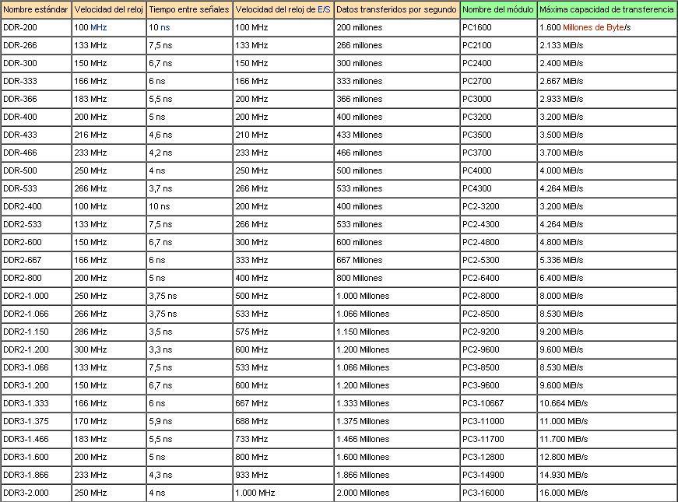
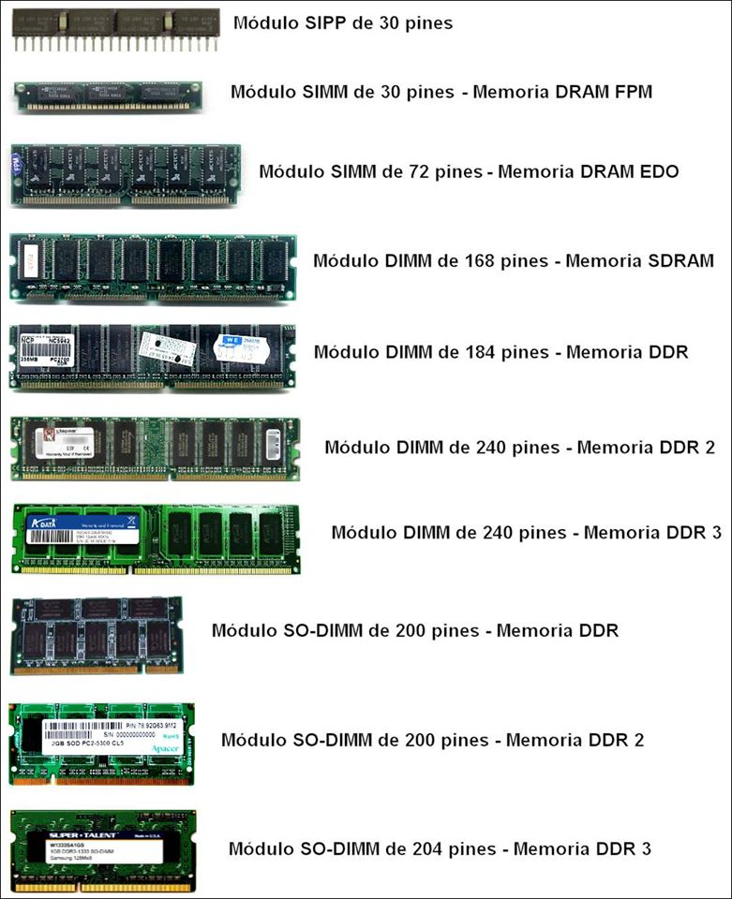

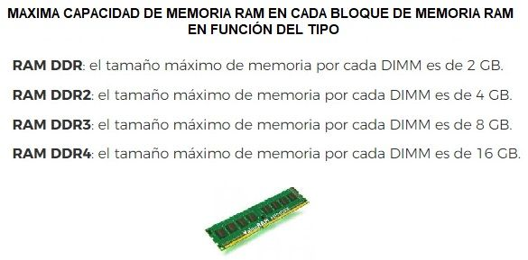
PREGUNTAS
1. ¿Qué es y para qué sirve la placa base de un PC?
2. ¿Qué tenes que tener en cuenta cuando compras una placa base?
3. ¿Cómo funciona la placa base de una computadora?
4. ¿Cada cuanto se hace mantenimiento en una PC?
5. Busca y nombrar los distintos tipos de grasa disipadora.
6. Herramientas necesarias para el mantenimiento de una PC.
7. Buscar imágenes de una placa base AMD.
8. Diferencias entre placas INTEL y AMD.
9. Buscar distintas marcas de memorias RAM.
10. Que es la latencia de una memoria RAM.

